Grammaire CE1 La forme négative

Je découvre :
A la piscine :
- Je mets un bonnet de bain.
- Je me douche.
- Je passe dans le pédiluve.
- Je range le matériel.
- Je n’embête pas les autres.
- Je ne cours pas.
- Je n’entre plus dans l’eau après le coup de sifflet du maître nageur.
- Je ne pousse pas les autres.
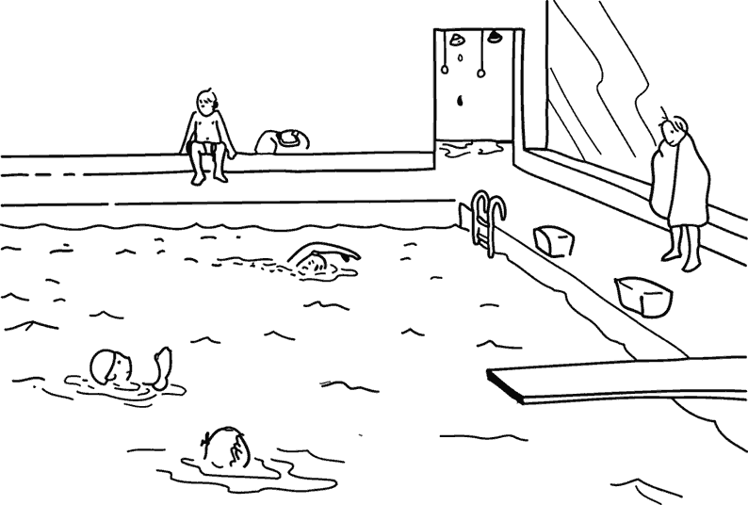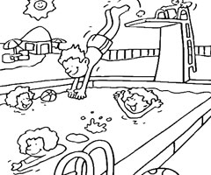

Retrouve les phrases qui indiquent ce qui est interdit à la piscine.
……………………………………………………………………………………………………………………………………………………………………………………………………………
……………………………………………………………………………………………………………………………………………………………………………………………………………
……………………………………………………………………………………………………………………………………………………………………………………………………………
……………………………………………………………………………………………………………………………………………………………………………………………………………
……………………………………………………………………………………………………………………………………………………………………………………………………………

Relis toutes les phrases en commençant par oui ou par non. Recopie les phrases devant lesquelles tu peux ajouter non.
……………………………………………………………………………………………………………………………………………………………………………………………………………
……………………………………………………………………………………………………………………………………………………………………………………………………………
……………………………………………………………………………………………………………………………………………………………………………………………………………
……………………………………………………………………………………………………………………………………………………………………………………………………………

2. Je m’entraîne : Fiche 1

Associe chaque phrase à l’étiquette qui convient.
Exemple : Non , je ne déjeune pas à la cantine.
OUI
- Nous nous mettons en rang.
- Elle n’apprend jamais ses leçons.
NON
- Tu ne peux pas sortir à cause de la pluie.
- La maîtresse corrige les cahiers.

Recopie les phrases negatives. Entoure les mots de la negation.
Exemple : Les ogres ne mangent pas de légumes.
- Cette sorcière ne voyage plus sur son balai.
- Un dragon attaqua le prince.
- Le roi et la reine n’avaient pas d’enfants.
- Le loup ne dévore jamais les enfants.
……………………………………………………………………………………………………………………………………………………………………………………………………………
……………………………………………………………………………………………………………………………………………………………………………………………………………
……………………………………………………………………………………………………………………………………………………………………………………………………………
……………………………………………………………………………………………………………………………………………………………………………………………………………

Ecris les phrases à la forme négative.
Exemple : Le skieur dévale la pente. Le skieur ne dévale pas la pente.
- La championne salue les spectateurs. ………………………………………………………………………………………
- Les élèves vont au gymnase. ……………………………………………………………………………………….
- Le coureur dépasse ses concurrents. ……………………………………………………………………………………….
- Les joueurs regagnent les vestiaires. ……………………………………………………………………………………….

D Reponds à chaque question par non et fais une phrase.
Exemple : L’alpiniste suit-il le guide ? Non , il ne suit pas le guide.
- Agathe pratique-t-elle le tir à l’arc ?............................................................................................................
- S’entraîne-t-elle tous les matins ? ………………………………………………………………………………………………………
- Des lumières éclairent-elles le stade ?........................................................................................................
- Cette tarte aux abricots est-elle bonne ? ………………………………………………………………………………………………

